Технический паспорт изделия
№ п/п | Наименование товара, его технических характеристик, потребительских свойств | Значение
1 | Артикул производителя | B2B LB 2070 plastic Black
2 | Штрихкод | 4630105163872
3 | Наименование | Защелка сантехническая, модель 2070, черная
4 | Категория | Защелки сантехнические с функцией запирания без механизма секретности
5 | Область применения | Для межкомнатных дверей санузлов и спален
6 | Торговая марка | Отсутствует
7 | Фото | 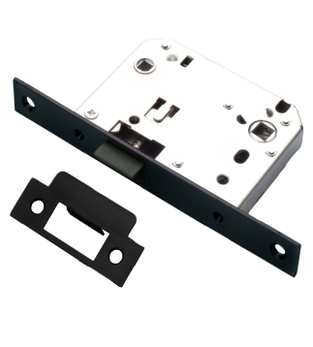
8 | Чертеж (эскиз) | 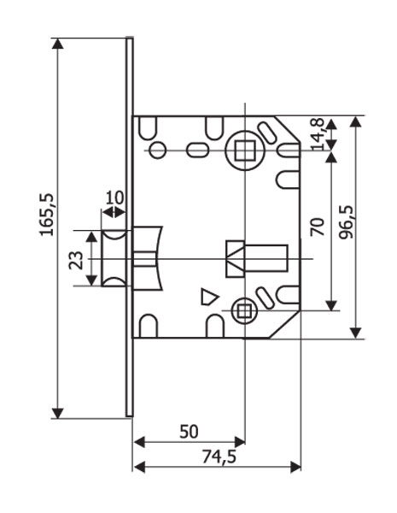
9 | Материал корпуса, лицевой и ответной планок | Сталь
10 | Материал основных элементов внутреннего механизма | Сплав на основе цинка
11 | Материал язычка | Пластик (полиамид)
12 | Декоративное покрытие | Полимерное
13 | Код цвета | Black
14 | Описание цвета | черный
15 | Бэксет (расстояние между осью отверстия под соединительный стержень и наружной кромкой лицевой планки) | 50мм
16 | Межосевое расстояние (расстояние между осью отверстия под соединительный стержень ручки и осью отверстия под соединительный стержень завертки) | 70мм
17 | Комплект поставки | Комплект на одну дверь (защелка - 1шт, ответная планка - 1шт, шурупы крепления защелки - 2шт, шурупы крепления ответной планки - 2шт)
18 | Гарантийный срок | 1 год
19 | Срок службы | 10 лет
20 | Тип индивидуальной упаковки | Полиэтиленовый пакет
21 | Вместимость индивидуальной упаковки | 1 комплект
22 | Размер индивидуальной упаковки, мм | 180*100*20
23 | Масса индивидуальной упаковки, кг | 0,24
24 | Тип транспортной упаковки | Картонная коробка
25 | Вместимость транспортной упаковки | 50 комплектов
26 | Размер транспортной упаковки, мм | 470*375*125
27 | Масса транспортной упаковки, кг | 12,3

